高毛利品和引流品都让客户推广，怎样控制返利后的订单利润｜云上订货系统
一家给餐饮门店配送粮油调料的批发商，希望让老客户介绍附近新店。他们把“推荐订单返百分之五”写进活动说明，前两周订单增长很快。财务复盘却发现：一袋二十五公斤大米卖一百三十八元，采购一百二十五元，按订单分摊配送和拣货五元，原本只剩八元；再给推荐人返六元九角，几乎没有余地承受短送、退货和资金占用。另一款调味品卖一百二十元，采购及履约后却有三十八元贡献，同样返百分之五仍可承受。两件商品都能带来新客，但承担获客成本的能力完全不同。问题不在于推广伙伴“要得太多”，而在于企业先统一承诺比例，再去算商品的真实贡献。

先看商品贡献，不用销售额决定统一返利
活动前先把候选商品分成三类：靠价格吸引门店进入商城的引流品、能够稳定复购但利润有限的常规品，以及有品牌或组合优势、贡献较高的主推品。分类要依据实际成交而非目录标价。对于每个代表商品，先取客户实际适用价，减采购或生产成本，再减该商品可归属的拣货、配送、包装及售后预留，得到可用于获客、服务和企业经营的贡献空间。若企业只知道销售额、不知道成本和履约费用，就先不要对外承诺一个长期比例。
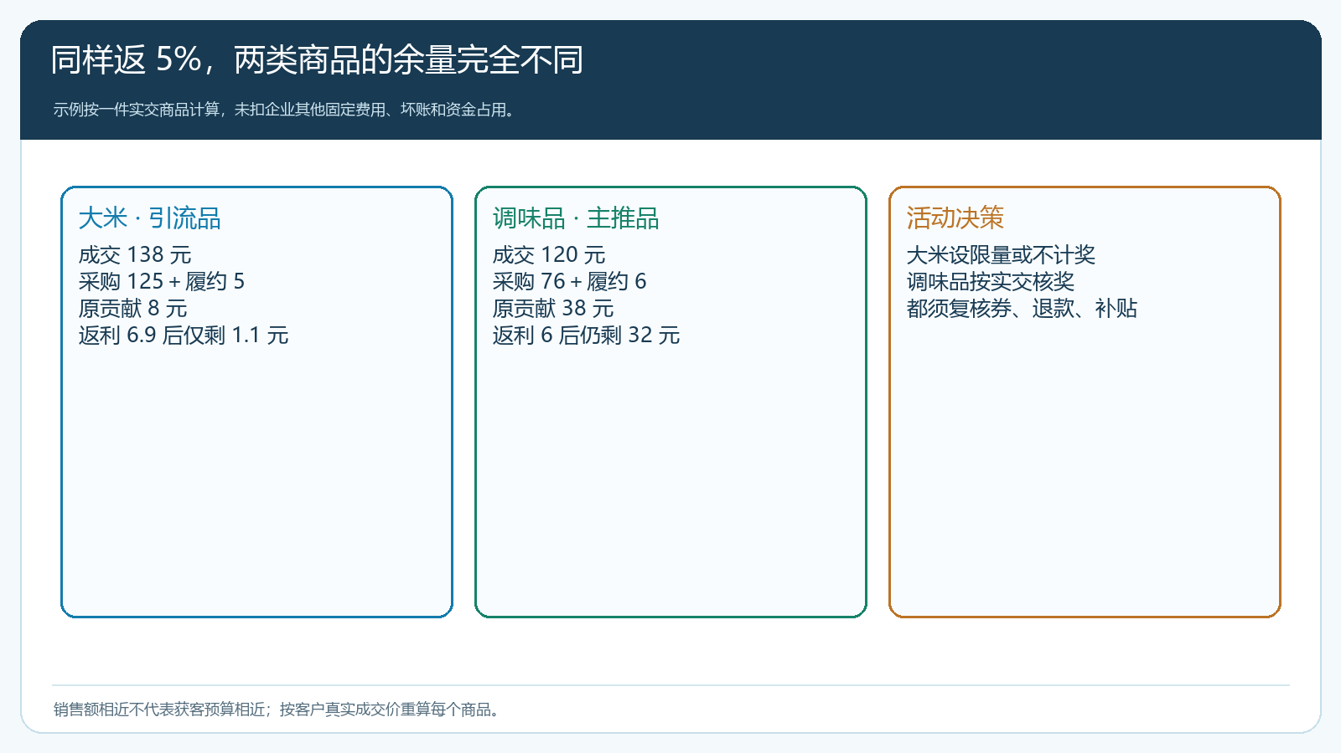
图1：同样返百分之五，大米只剩一元一角，而调味品仍有三十二元；两者还未扣其他经营费用。
上面的八元和三十八元只是为了说明判断方法，不代表企业任何商品的固定利润。真实业务还要核客户指定价、等级价、促销价及赠品是否改变成交金额，也要查不同区域的配送成本。大米若被当成每周稳定补货入口，可以允许较低的单品贡献，但必须说明它承担的是引流任务，并设订单、客户或活动期的总预算；不能把“引流”当成任何亏损都合理的解释。高毛利调味品也不能无限返，因为客户可能已有自然采购需求，高返利会把本可自然取得的订单重复付费。
给商品贴标签时，老板与采购负责人应一同核供价是否稳定。若供应商的活动补贴只是口头承诺、到期可能撤回，不能先把补贴计入长期可返利空间。财务复核补贴实际到账时点；运营只发布在库存、价盘和履约都能支持的商品。这样活动不是“全品一键参加”，而是一张写有目标、费用承担、限额和退出条件的货盘。

先写清客户成交价，再决定哪部分可计推荐收益
批发订货有多层价格：同一商品可能有销售价、客户类型等级价、客户指定价和短期促销价。推荐人 A 介绍的新店 B，以 B 下单时真正适用的价格成交；不能用销售价作返利基数，也不能把 A 自己的采购价套到 B 身上。企业要先让 B 在手机商城看到可买商品和最终价格，再用一笔试单核优惠、满减、券和返利如何叠加。若一次订单减了满减又用了券，计奖基数应明确按什么金额，以及退款之后如何回退，活动开始后不能由销售临时解释。
推广商品清单至少列商品或品类、适用客户与区域、有效期、单品返利上限和可结算条件。引流品可以不计返利，或只给固定首单奖励；常规品设更低上限；主推品在确认毛利后可以提高激励。具体比例要以企业实际贡献测算，不能把本篇示例当作系统默认规则。如果当前活动能力不能自动完成某种按商品差异计奖，就不要宣传系统能自动算；可以缩小参与货盘，或者先在订单与财务核对记录中复算、人工审核，再决定是否扩大。
经营负责人还要区分推荐收益和订单促销。B 的优惠券是给购买者的让利；A 的收益是给引荐者的获客费用；若供应商补贴其中一部分，还要有独立的结算依据。三种费用可以共同促成交易，但归属不同。若一张一百二十元的调味品订单，B 用券减十元，A 又按原价返百分之五，系统和财务都应回答：实收是一百一十元，六元奖励由谁承担，券十元由谁承担，退款时分别冲回多少。只有先把这些口径写清，销售才不会把“满减以后仍按原价返”作为无成本承诺。

混合订单不能用整单金额套一个最高比例
B 的首单往往混买大米、食用油和调料。订单金额看起来可观，但如果把全单按主推调料的较高比例返给 A，就相当于让低毛利大米承担了它无法负担的成本。一个可执行的口径是沿订单明细逐项判断是否参与，按每行实交数量和优惠分摊后的净金额试算，再汇总成订单预计收益。已经明确不参与的引流品不要因与主推品同单出现而被“整单带入”。满减券若针对整单，应先按确定且一致的规则分摊到各行，不能全部压给某个商品以美化其余行的毛利。
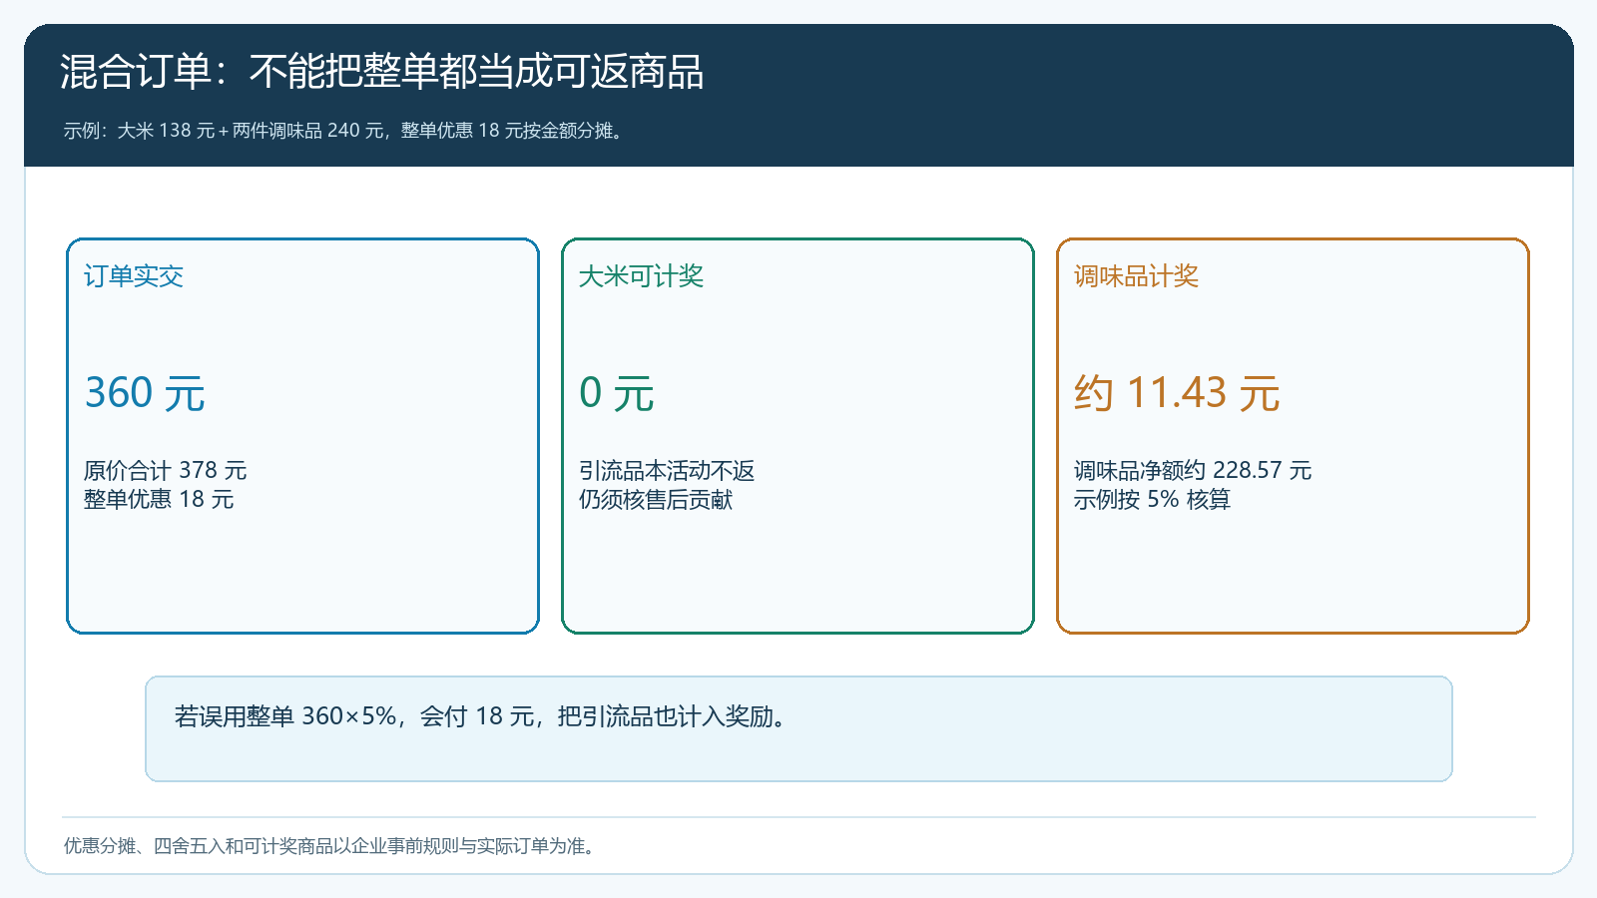
图2：大米作为不计奖引流品，调味品按实际可计净额核奖；整单成交额不等于返利基数。
试单至少做三组：只买引流品、只买主推品、两者混买并使用订单优惠。核对客户看到的实付、每个商品的销售收入、成本、折扣分摊和 A 的预计收益是否说得通。若两位客户等级不同，应用各自价格重新试算，不能拿一张示例订单覆盖所有客户。对门店解释时不用透露企业采购成本，但要把哪些商品计奖、何时结算与退款如何影响收益说清楚。
下单端应优先让 B 用自己的手机商城账号购买，保持 B 的收货、售后和付款责任独立。A 可以分享商品或邀请入口，但不应长期代 B 用 A 账号下单来冲“推荐业绩”；那样客户价格、应收和真实新客归属都会错。即使订单由业务员代客下单，也要落到 B 的真实客户资料，并保留推荐关系的判定依据。推荐关系成立不代表销售已经形成，订单提交也不代表商品已实交或货款已收。

退货、欠款和供应商补贴变动，都沿原单回算
若 B 买两件调味品，后来退一件，只保留一件的实际成交；A 对已退商品的预计收益要同步回退。若活动承诺签收并收款后才可结算，未回款的订单即使显示已发货，也不能转为可提现金额。对 A 展示预计、可结算、申请、已到账等不同状态，财务则能从每个金额反查 B 的原订单、商品、退改和回款。不能为了月末“把账平掉”另建一笔不指向原单的扣款，造成推荐人看不懂自己的收益变化。
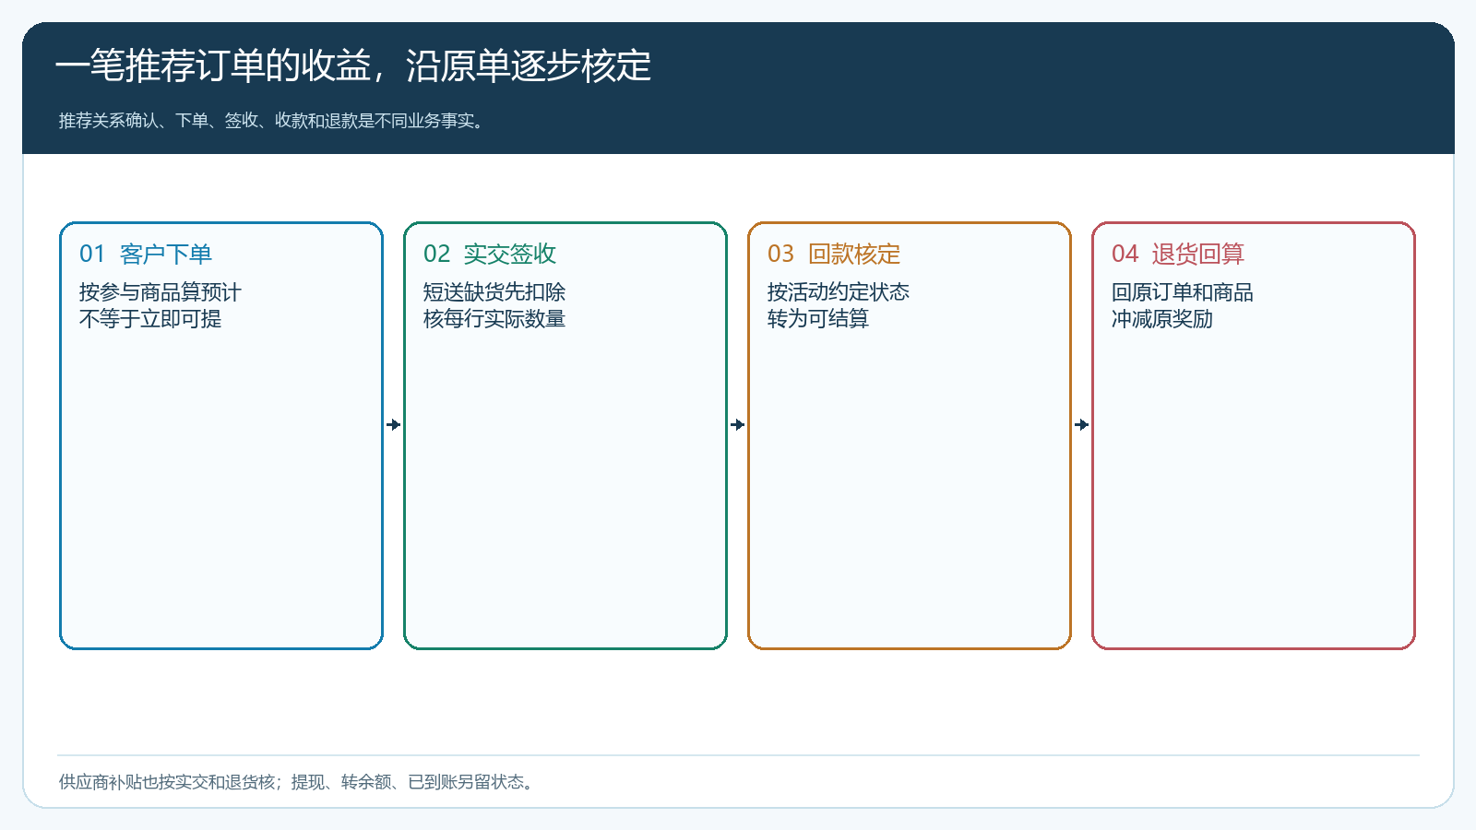
图3：预计收益随实交、回款和退货变化；审核及到账要有各自时间和记录。
供应商给活动补贴时，也要分清“预计可向供应商收取”和“已确认取得”。若供应商只对实际卖出且未退的商品补贴，B 退货后企业不能仍把原补贴当作利润。补贴到账慢还会影响活动现金流，即便订单表面有毛利，返利先支付也可能压住企业资金。企业可以设置返利结算周期与补贴核对周期，向伙伴提前说明，不以延迟付款掩盖规则不清。
经营者不要只看单张订单的毛利率。若为获得一位新门店，连续三单都高额返利，第四单还没有正常复购，活动也许买来了短期销量，却没有沉淀客户价值。相反，首单引流品贡献低，但随后门店稳定采购利润合理的组合商品，活动可能有价值。评价时看同一批 B 门店在明确观察期内的净实收、退款、回款和自然复购；不要把既有客户的原本采购偷偷算成“推荐新增”。

用返利后的订单贡献决定增投还是停推
每周把活动订单按商品、客户、区域和推荐伙伴拆开看。商品层核成交净额、采购成本、履约费用和返利；客户层核是否首次真实下单、第二次是否靠活动补贴、账期是否拉长；伙伴层核带来的客户是否匹配供货区域以及退款和欠款是否异常。销售毛利报表能帮助找到需追查的商品和订单，但若成本未录全、配送费用未分摊或供应商补贴尚未到账，报表上的毛利不是最终可支配利润。负责人要补齐这些经营数据后再决定活动规模。
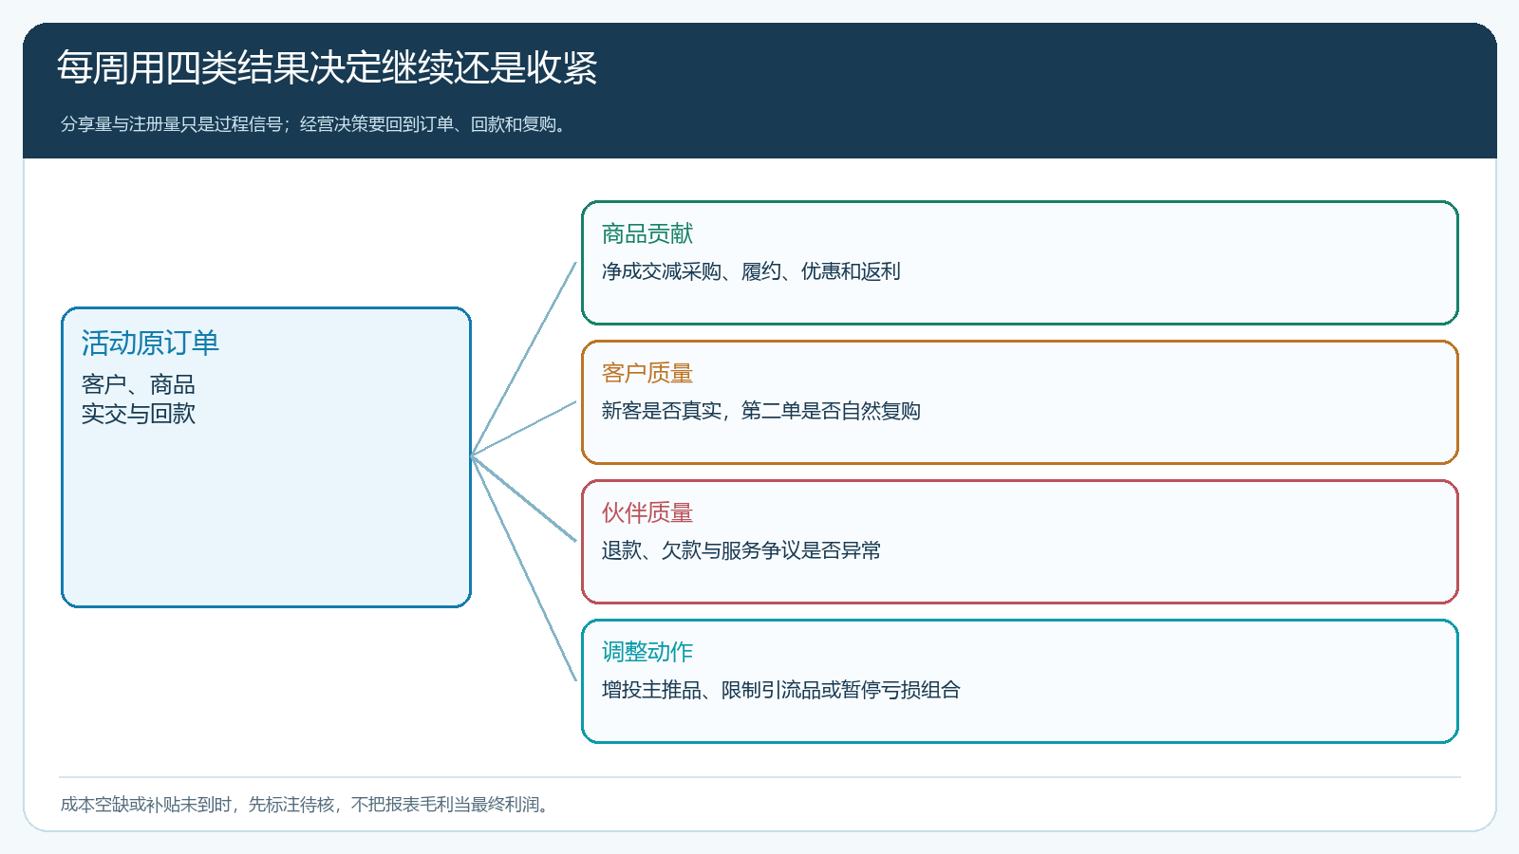
图4：同一张复盘表先核净贡献，再判断是增投主推品、限量引流品还是暂停不合格组合。
若引流品单独低贡献，但能稳定引出高贡献补货，可以保留受控名额、设置活动期和上限；若低贡献又高退货、慢回款，就降低或停止参与。若某个伙伴推荐人数多但带来的客户经常退货、长期欠款，不宜只按注册量继续加奖。若主推品返利后仍有合理贡献，却长期无人推荐，先查商品资料、客群匹配和销售说法，不急着再抬比例。每次政策调整都标明生效时间，旧单按当时规则结，避免事后改价改奖引发争议。

用一周小范围试点验证货盘，而不是先向所有客户承诺
挑一个配送区域、五至十位愿意介绍同行的老客户、少量库存稳定的商品。先给每个商品做一张贡献卡：代表客户实付价、成本、拣配和运输费用、可用活动预算、最高可承担奖励，以及退货或缺货时怎样处理。挑一款明确不计奖或低计奖的引流品，再挑一两款经过成本核对的主推品。运营把参与商品和客户可见的活动说明准备好；财务用正常单、混合单、整单退货和部分退货各算一遍；销售对伙伴演示 B 自己下单和 A 查看预计收益的区别。
试点验收不看“分享次数涨了多少”作为唯一结果，而要能回答四个具体问题：B 这笔订单最终实收多少钱；每个商品让了多少优惠、承担多少返利；退货和欠款后还能结算多少；同一批新客是否以合理成本形成第二次正常采购。如果订单增加而净贡献持续为负，或者成本数据根本填不完整，应暂停扩大，先缩小货盘和规则。返利是一笔可控的获客费用，只有沿商品、订单和资金核到底，推广增长才不会变成越卖越亏。

